网络空间安全与计算机学院 计算机组成与体系结构 实验报告
年级 2016 专业 信息安全 学号 2016101240 姓名 张悄
实验项目 复杂模型机拓展指令设计 指导教师 张旭东
实验日期 2018.12.21 实验地点 C1-228 成绩

- 实验目的：
运用所学知识，自主设计指令，并在复杂模型机上实现。
- 实验原理：
按照系统建议的微指令格式，参照微指令流程图，将每条微指令代码化，译成二进制代码，并将二进制代码表转换成十六进制格式文件，通过对多条微指令进行整合，实现指令的设计。

M23 | M22 | M21 | M20 | M19 | M18 | M17 | M16 | M15 | M14 | M13 | M12 | M11 | M10 | M9 | M8 | M7 | M6 | M5 | M4 | M3 | M2 | M1 | M0
E/M | IP | MWR | R/M | 目的编码 |  |  | OP | M | CN | S2 | S1 | S0 | 源编码 |  |  | XP | W | ALU | Iu | IE | IR | Icz | Ids

源编码 |  |  |  |  | 目的编码
M10 | M9 | M8 | 功能 |  | M19 | M18 | M17 | 功能
X2 | X1 | X0 | 功能 |  | O2 | O1 | O0 | 功能
0 | 0 | 0 | 禁止 |  | 0 | 0 | 0 | 禁止
0 | 0 | 1 | ALU |  | 0 | 0 | 1 | MAR
0 | 1 | 0 | SP |  | 0 | 1 | 0 | BX
0 | 1 | 1 | IOR |  | 0 | 1 | 1 | AX
1 | 0 | 0 | MRD |  | 1 | 0 | 0 | SP
1 | 0 | 1 | XRD |  | 1 | 0 | 1 | IOW
1 | 1 | 0 | RRD |  | 1 | 1 | 0 | XWR
1 | 1 | 1 | PC |  | 1 | 1 | 1 | RWR

- 实验内容：
设计的指令是XOR，实现了与非功能
指令执行顺序如下
1、分别两次IO输入低8位送BX和AX的低8位
2、AX和BX相与之后的结果送入通用寄存器CX高8位
3、将CX高8位的数送入AX的低8位
4、AX经ALU取反之后送回CX的高8位指令完成
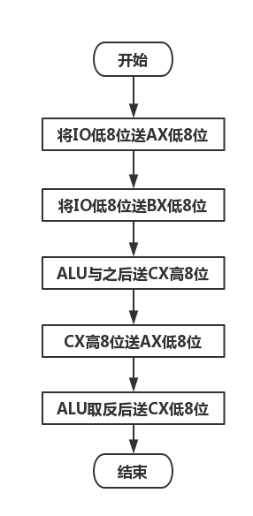
- 实验过程及结果：
设置与非指令（XOR）的指令码为F1，对应的微地址为07E0
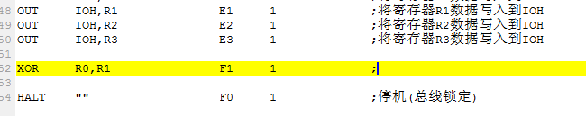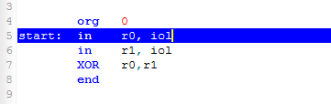
从io低8位取数分别给通用寄存器的高低8位，再将其送入AX、BX的低8位，经ALU计算逻辑与之后再放入通用寄存器的低8位，再次将其送AX寄存器之后，经由ALU取反之后放入通用寄存器的高8位，完成对于8位操作数的与非运算。

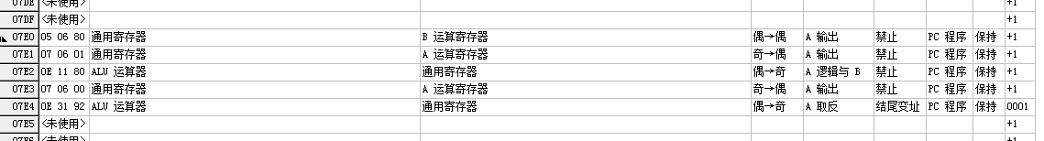
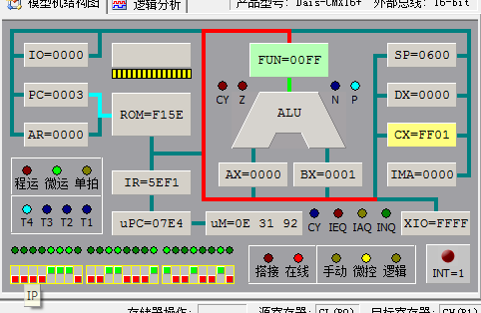

五、实验心得：
通过这次实验，我了解了微指令与指令的对应关系，一位汇编语言中的指令具体的实现过程，加深了我对计算机组成原理的理解和对计算机执行过程微观上的认识，使我受益匪浅。

